中共罗定市委组织部

罗组干〔2022〕563号

关于陈达成同志免职的通知

各镇（街）党（工）委，市委各部委，市直各单位党组（党委），市各人民团体党组：
市委决定：
免去陈达成同志的素龙街道党工委副书记职务。

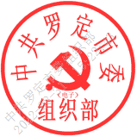
中共罗定市委组织部
2022年5月27日

抄送：市委常委、副市长，市人大、市政协主要负责同志。
中共罗定市委组织部办公室 2022年8月29日印发

